Лабораторная работа №6
Тема: Проектирование REST API, стандартизация документации (OpenAPI) и настройка конвейера непрерывной интеграции

Цель работы
Трансформировать спроектированную модель в программный код микросервиса, описать его программный интерфейс по стандарту OpenAPI и автоматизировать проверку качества кода и сборку с помощью GitHub Actions.
В качестве ключевой сущности из UML-диаграммы классов выбрано «Бронирование» (Booking) из проекта «Бронирование аудиторного фонда университета».
Репозиторий: https://github.com/DEVIL6761/Gvozd_Dmitry_SI-41, ветка lab-6-api.

1. Реализация REST API

1.1. Стек и структура проекта
Сервис реализован на Python 3.11 с использованием фреймворка FastAPI, поскольку он имеет встроенную поддержку OpenAPI и автоматически генерирует интерактивную документацию. Для запуска используется ASGI-сервер Uvicorn, для валидации данных – Pydantic. Данные хранятся в памяти приложения (In-Memory) в словаре bookings_db.
Gvozd_Dmitry_SI-41/
├── .github/workflows/ci.yml # CI-конвейер GitHub Actions
├── app/
│ ├── __init__.py
│ ├── main.py # маршруты (эндпоинты) и бизнес-логика
│ └── schemas.py # модели данных (DTO)
├── .dockerignore
├── .flake8
├── .gitignore
├── Dockerfile
├── docker-compose.yml
└── requirements.txt

1.2. Реализованные эндпоинты
Метод | URL | Назначение | Коды
GET | /api/v1/bookings/ | Получение списка бронирований | 200
GET | /api/v1/bookings/{id} | Получение бронирования по id | 200, 404
POST | /api/v1/bookings/ | Создание бронирования | 201, 400
DELETE | /api/v1/bookings/{id} | Удаление бронирования | 200, 404

Дополнительно FastAPI автоматически описывает код 422 (ошибка валидации типов входных данных), если тело запроса не соответствует схеме. Код 400 возвращается при нарушении бизнес-правил: время окончания не позже времени начала, либо аудитория уже занята на пересекающийся период.

1.3. Модели данных (DTO)
Типы атрибутов соответствуют классу Booking из UML-диаграммы. BookingCreate описывает данные, которые передаёт клиент, BookingResponse дополнительно содержит поля, формируемые сервером (id, status, created_at).
from datetime import datetime
from enum import Enum

from pydantic import BaseModel, Field

class BookingStatus(str, Enum):
PENDING = "pending"
CONFIRMED = "confirmed"
CANCELLED = "cancelled"

class BookingCreate(BaseModel):
"""DTO для создания бронирования (id и статус задаёт сервер)."""
building: str = Field(..., min_length=1, max_length=50,
description="Корпус", examples=["Главный корпус"])
classroom_number: str = Field(..., min_length=1, max_length=20,
description="Номер аудитории", examples=["А-301"])
booked_by: str = Field(..., min_length=1, max_length=100,
description="ФИО того, кто бронирует",
examples=["Иванов Иван Иванович"])
purpose: str = Field(..., min_length=1, max_length=200,
description="Цель бронирования",
examples=["Консультация по базам данных"])
attendees: int = Field(..., gt=0, description="Количество участников",
examples=[25])
start_time: datetime = Field(..., description="Начало брони",
examples=["2026-11-10T10:00:00"])
end_time: datetime = Field(..., description="Окончание брони",
examples=["2026-11-10T11:30:00"])

class BookingResponse(BookingCreate):
"""DTO ответа: поля создания + id, статус и дата создания."""
id: int = Field(..., description="Уникальный идентификатор брони")
status: BookingStatus = Field(..., description="Статус брони")
created_at: datetime = Field(..., description="Дата и время создания записи")

class MessageResponse(BaseModel):
detail: str

class ErrorResponse(BaseModel):
detail: str

1.4. Маршруты и бизнес-логика
from datetime import datetime, timezone
from typing import Dict, List

from fastapi import APIRouter, FastAPI, HTTPException, status

from app.schemas import (BookingCreate, BookingResponse, BookingStatus,
ErrorResponse, MessageResponse)

app = FastAPI(
title="Classroom Booking Service API",
description="Микросервис бронирования аудиторного фонда университета",
version="1.0.0",
)

router = APIRouter(prefix="/api/v1/bookings", tags=["Bookings"])

# Хранилище в памяти (In-Memory)
bookings_db: Dict[int, BookingResponse] = {}
_next_id = 1

def _naive(dt: datetime) -> datetime:
"""Убираем часовой пояс, чтобы времена можно было сравнивать."""
return dt.replace(tzinfo=None)

def _has_conflict(building: str, classroom: str,
start: datetime, end: datetime) -> bool:
"""Есть ли активная бронь этой аудитории, пересекающаяся по времени."""
for b in bookings_db.values():
if b.status == BookingStatus.CANCELLED:
continue
if b.building != building or b.classroom_number != classroom:
continue
if start < b.end_time and b.start_time < end:
return True
return False

@router.get(
"/",
response_model=List[BookingResponse],
status_code=status.HTTP_200_OK,
summary="Получить список бронирований",
)
def get_bookings():
return list(bookings_db.values())

@router.get(
"/{booking_id}",
response_model=BookingResponse,
status_code=status.HTTP_200_OK,
summary="Получить бронирование по id",
responses={404: {"model": ErrorResponse,
"description": "Бронирование не найдено"}},
)
def get_booking(booking_id: int):
booking = bookings_db.get(booking_id)
if booking is None:
raise HTTPException(status_code=404, detail="Booking not found")
return booking

@router.post(
"/",
response_model=BookingResponse,
status_code=status.HTTP_201_CREATED,
summary="Создать бронирование",
responses={400: {"model": ErrorResponse,
"description": "Некорректное время или аудитория уже занята"}},
)
def create_booking(data: BookingCreate):
global _next_id

start = _naive(data.start_time)
end = _naive(data.end_time)

if end <= start:
raise HTTPException(
status_code=400,
detail="end_time must be later than start_time")

if _has_conflict(data.building, data.classroom_number, start, end):
raise HTTPException(
status_code=400,
detail="Classroom is already booked for this time")

payload = data.model_dump()
payload["start_time"] = start
payload["end_time"] = end

booking = BookingResponse(
id=_next_id,
status=BookingStatus.CONFIRMED,
created_at=datetime.now(timezone.utc).replace(tzinfo=None),
**payload,
)
bookings_db[_next_id] = booking
_next_id += 1
return booking

@router.delete(
"/{booking_id}",
response_model=MessageResponse,
status_code=status.HTTP_200_OK,
summary="Удалить бронирование",
responses={404: {"model": ErrorResponse,
"description": "Бронирование не найдено"}},
)
def delete_booking(booking_id: int):
if booking_id not in bookings_db:
raise HTTPException(status_code=404, detail="Booking not found")
del bookings_db[booking_id]
return MessageResponse(detail="Booking deleted")

app.include_router(router)

2. Документирование API (OpenAPI / Swagger)
Код является самодокументируемым: описания полей (Field), summary эндпоинтов и коды ответов (responses) попадают в автоматически генерируемую спецификацию OpenAPI. После запуска сервиса доступны:
- http://localhost:8000/docs – интерактивный Swagger UI;
- http://localhost:8000/redoc – альтернативная документация ReDoc;
- http://localhost:8000/openapi.json – машиночитаемая спецификация.

Коды ответов, указанные в сгенерированной спецификации (получено из /openapi.json):
GET /api/v1/bookings/ -> 200
POST /api/v1/bookings/ -> 201, 400, 422
GET /api/v1/bookings/{booking_id} -> 200, 404, 422
DELETE /api/v1/bookings/{booking_id} -> 200, 404, 422

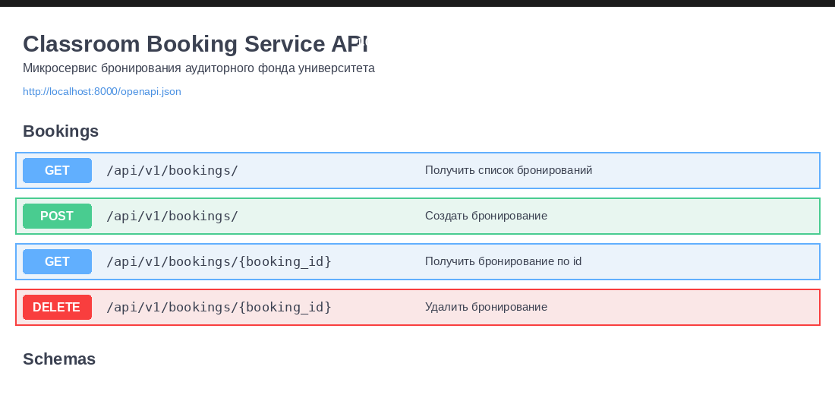
Рисунок 1 – Swagger UI, список эндпоинтов
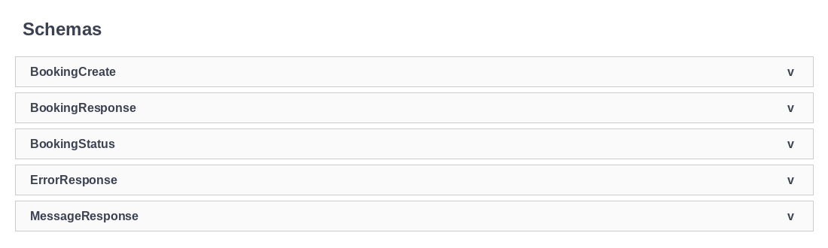
Рисунок 2 – Модели данных в Swagger UI

2.1. Тестирование эндпоинтов
Работоспособность проверена сценарием из восьми запросов, охватывающим коды 200, 201, 400 и 404. Протокол и результаты каждого шага приведены ниже (рисунки 3–10).
№ | Сценарий | Ожидаемый результат | Получено
1 | POST /api/v1/bookings/ (создание брони) | 201 Created | 201 – совпало
2 | POST /api/v1/bookings/ (аудитория занята) | 400 Bad Request | 400 – совпало
3 | POST /api/v1/bookings/ (end_time раньше start_time) | 400 Bad Request | 400 – совпало
4 | GET /api/v1/bookings/ (список) | 200 OK | 200 – совпало
5 | GET /api/v1/bookings/1 (существующая бронь) | 200 OK | 200 – совпало
6 | GET /api/v1/bookings/999 (не найдена) | 404 Not Found | 404 – совпало
7 | DELETE /api/v1/bookings/1 (удаление) | 200 OK | 200 – совпало
8 | DELETE /api/v1/bookings/1 (повторное удаление) | 404 Not Found | 404 – совпало

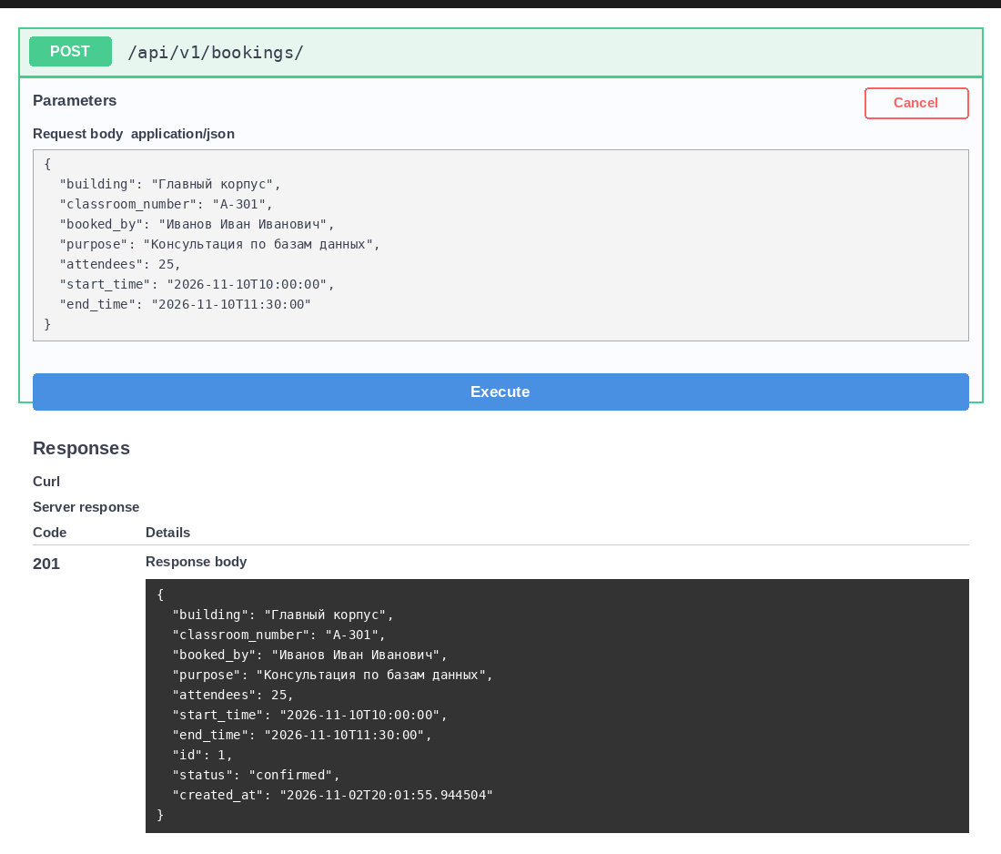
Рисунок 3 – POST /api/v1/bookings/ (создание брони), код 201
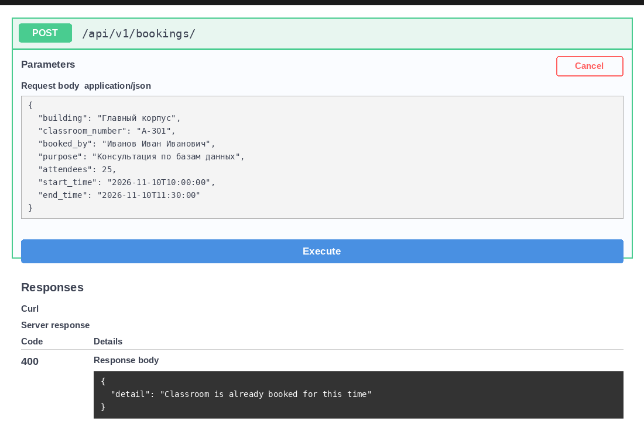
Рисунок 4 – POST /api/v1/bookings/ (аудитория занята), код 400
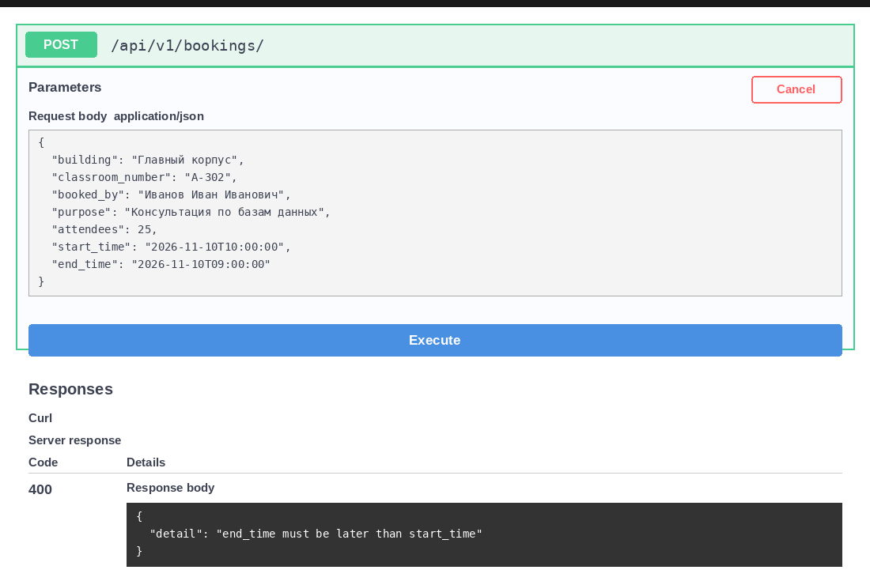
Рисунок 5 – POST /api/v1/bookings/ (end_time раньше start_time), код 400
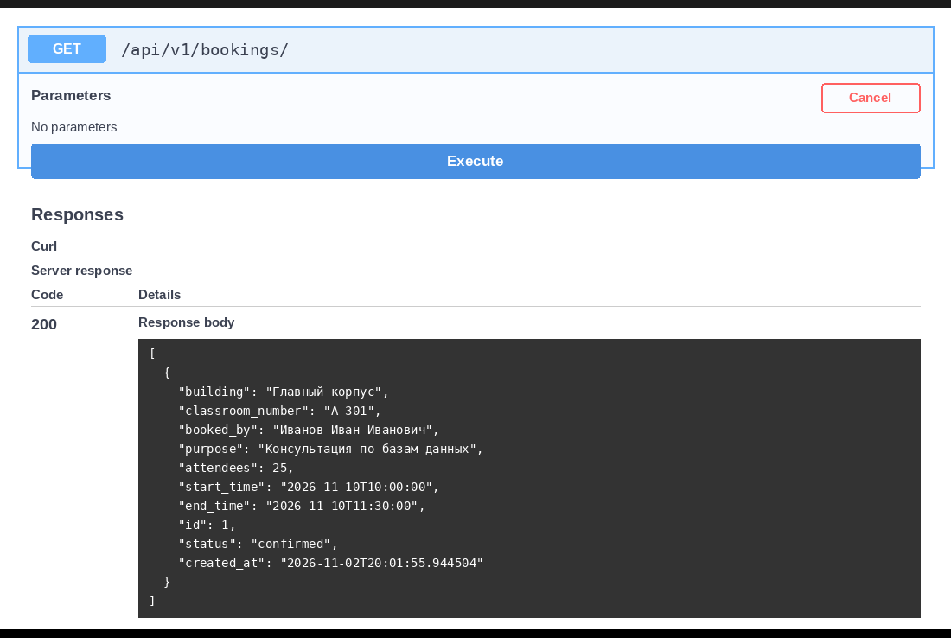
Рисунок 6 – GET /api/v1/bookings/ (список), код 200
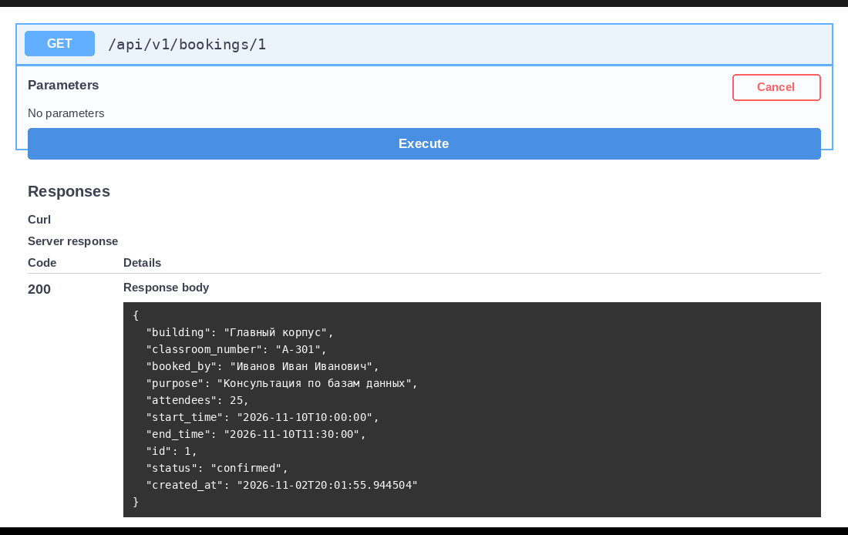
Рисунок 7 – GET /api/v1/bookings/1 (существующая бронь), код 200
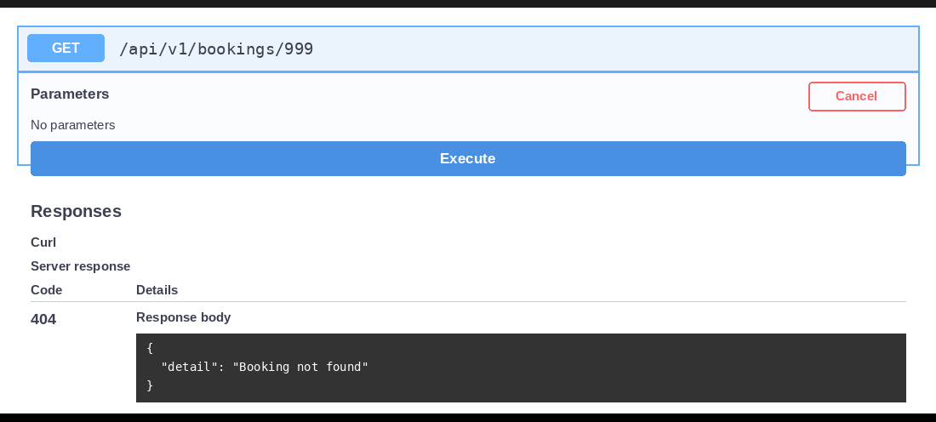
Рисунок 8 – GET /api/v1/bookings/999 (не найдена), код 404
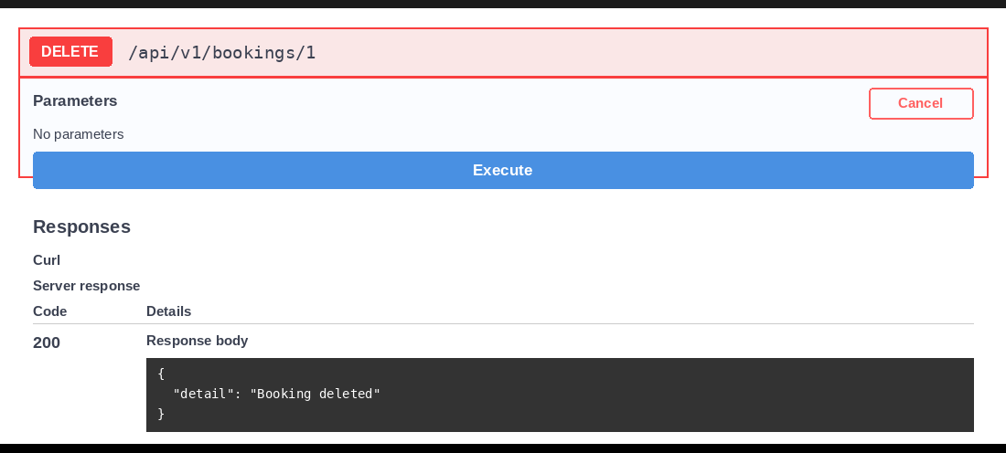
Рисунок 9 – DELETE /api/v1/bookings/1 (удаление), код 200
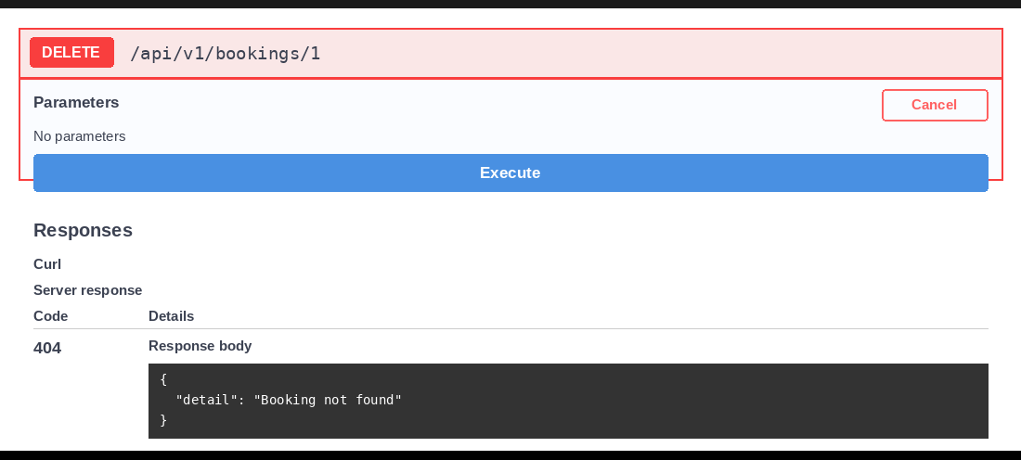
Рисунок 10 – DELETE /api/v1/bookings/1 (повторное удаление), код 404
Вывод: все эндпоинты работают в соответствии со спецификацией, коды ответов 200, 201, 400 и 404 получены.

3. Контейнеризация (Docker)

3.1. Dockerfile
Используется лёгкий базовый образ python:3.11-slim. Зависимости копируются и устанавливаются отдельным слоем до копирования кода, что позволяет Docker кэшировать их при последующих сборках. Порт 8000 пробрасывается командой EXPOSE, сервер запускается на 0.0.0.0, чтобы быть доступным извне контейнера.
FROM python:3.11-slim

WORKDIR /app

COPY requirements.txt .
RUN pip install --no-cache-dir -r requirements.txt

COPY app ./app

EXPOSE 8000

CMD ["uvicorn", "app.main:app", "--host", "0.0.0.0", "--port", "8000"]

3.2. docker-compose.yml
Файл позволяет запустить сервис одной командой docker-compose up -d.
services:
api:
build: .
container_name: booking-service
ports:
- "8000:8000"
restart: unless-stopped

3.3. .dockerignore и requirements.txt
# .dockerignore
venv/
.venv/
__pycache__/
*.pyc
.git/
.github/
.idea/
.vscode/

# requirements.txt
fastapi==0.115.0
uvicorn[standard]==0.30.6
pydantic==2.9.2

3.4. Запуск контейнера
docker-compose up -d --build
docker ps
# Swagger UI: http://localhost:8000/docs
docker-compose down
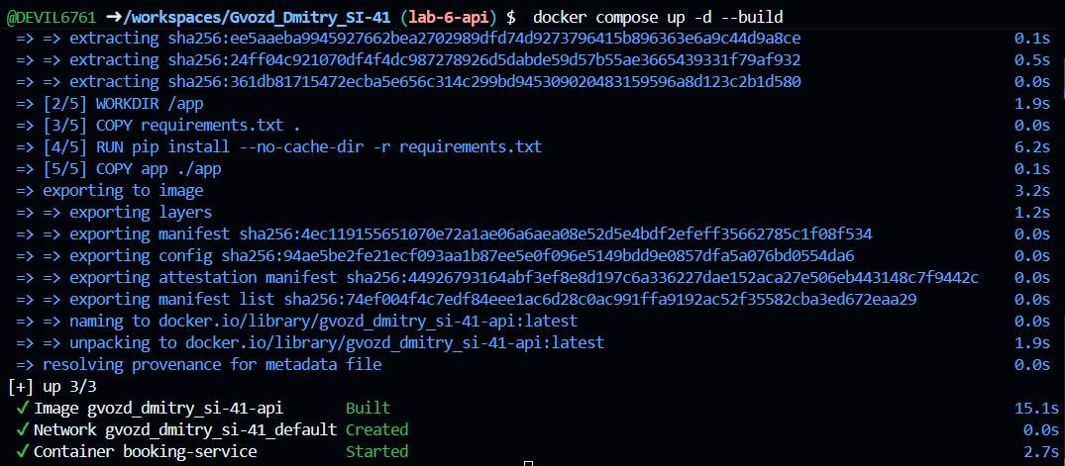
Рисунок 11 – Сборка образа и запуск контейнера командой docker compose up -d –build
Рисунок 12 – Вывод команды docker images (собранный образ)
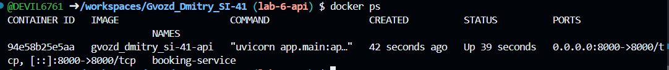
Рисунок 13 – Вывод команды docker ps (контейнер запущен)
Рисунок 14 – Вывод команды docker compose ps (проброшенный порт 8000)
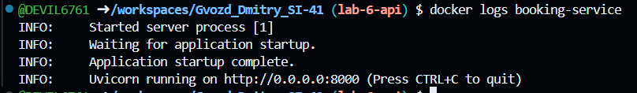
Рисунок 15 – Логи контейнера (docker logs booking-service)
Рисунок 16 – Проверка работы сервиса запросом curl
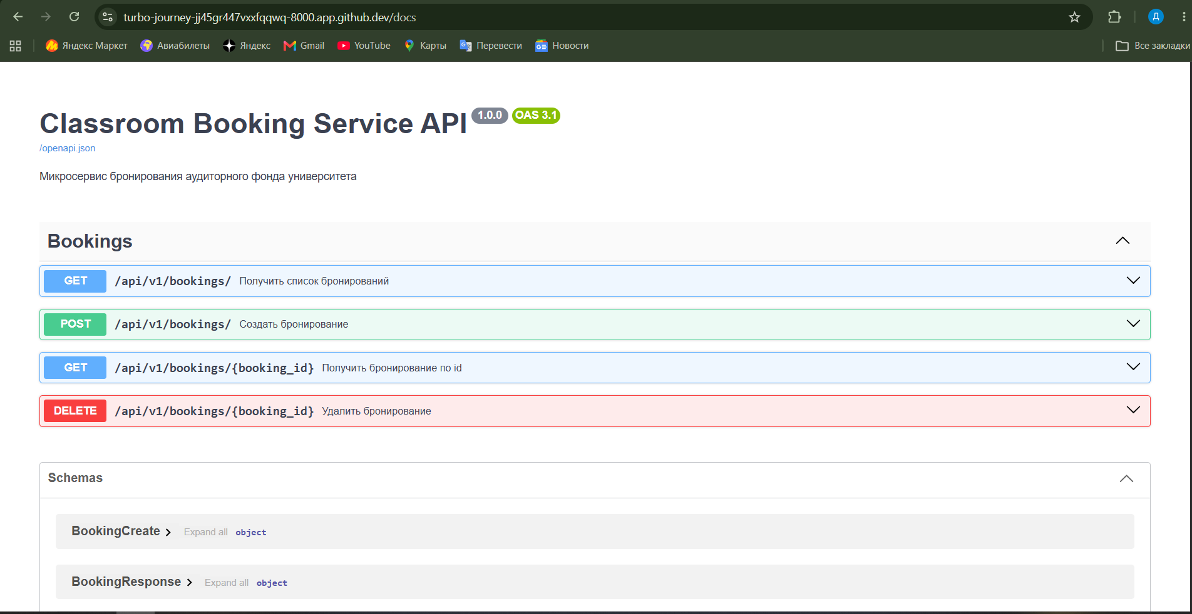
Рисунок 17 – Swagger UI приложения, запущенного в Docker
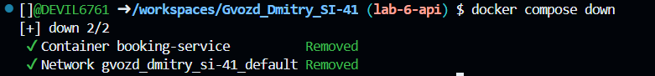
Рисунок 18 – Остановка и удаление контейнера (docker compose down)

4. Настройка CI-конвейера в GitHub Actions
Конвейер описан в файле .github/workflows/ci.yml. Триггеры: push в ветку main и в ветки лабораторных работ (lab-*), а также Pull Request в main. Задание build-and-lint выполняется на виртуальной машине ubuntu-latest и включает шаги: получение кода (Checkout), установка Python 3.11, установка зависимостей, проверка кода линтером flake8 и сборка Docker-образа.
name: CI Pipeline

on:
push:
branches: [ "main", "lab-*" ]
pull_request:
branches: [ "main" ]

jobs:
build-and-lint:
runs-on: ubuntu-latest
steps:
- name: Checkout code
uses: actions/checkout@v4

- name: Set up Python
uses: actions/setup-python@v5
with:
python-version: '3.11'

- name: Install dependencies
run: |
python -m pip install --upgrade pip
pip install flake8
pip install -r requirements.txt

- name: Lint with flake8
run: |
flake8 . --count --select=E9,F63,F7,F82 --show-source --statistics
flake8 . --count --statistics

- name: Build Docker Image
run: docker build -t booking-service:test .
Конфигурация линтера (файл .flake8) исключает служебные каталоги виртуальных окружений:
[flake8]
max-line-length = 100
exclude = venv,.venv,.git,__pycache__

Локальная проверка линтером выполнена без замечаний:
$ flake8 .
$
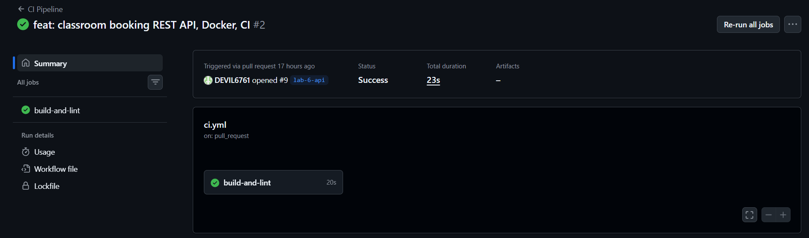
Рисунок 19 – Успешное выполнение CI-конвейера
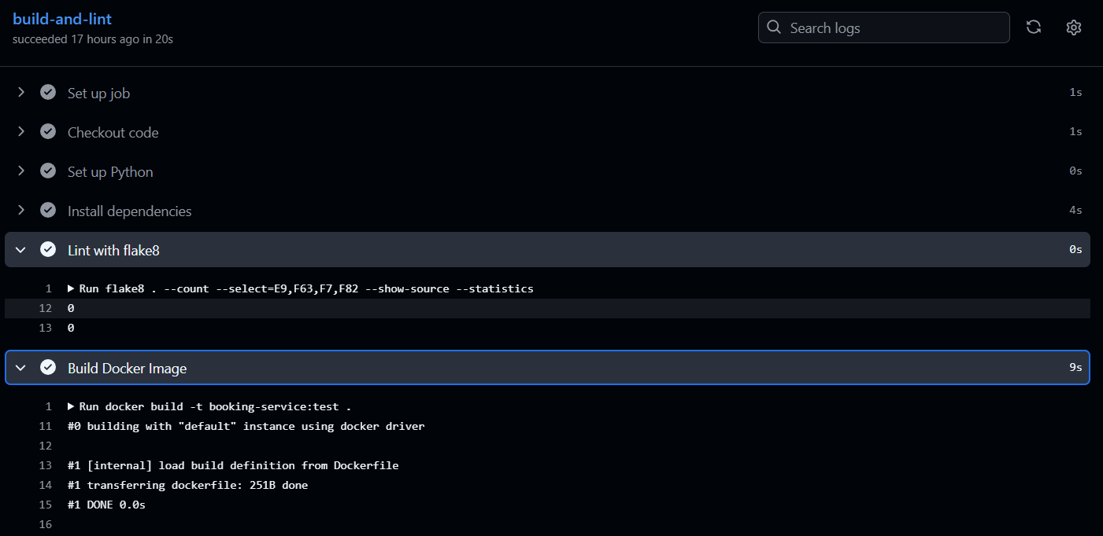
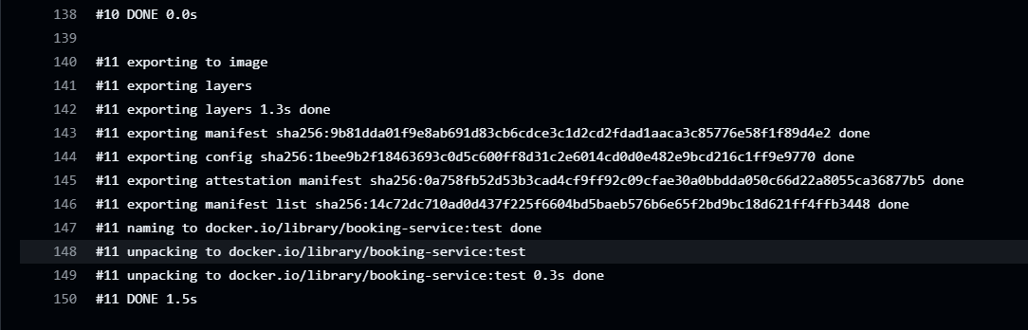
Рисунок 20 – Шаги задания build-and-lint

5. Рабочий процесс Git и Pull Request
Разработка велась в отдельной ветке lab-6-api, создаваемой от main. Изменения отправлены в удалённый репозиторий командой git push -u origin lab-6-api, после чего создан Pull Request в ветку main.
git checkout -b lab-6-api
git add .
git commit -m "feat: classroom booking REST API, Docker, CI"
git push -u origin lab-6-api
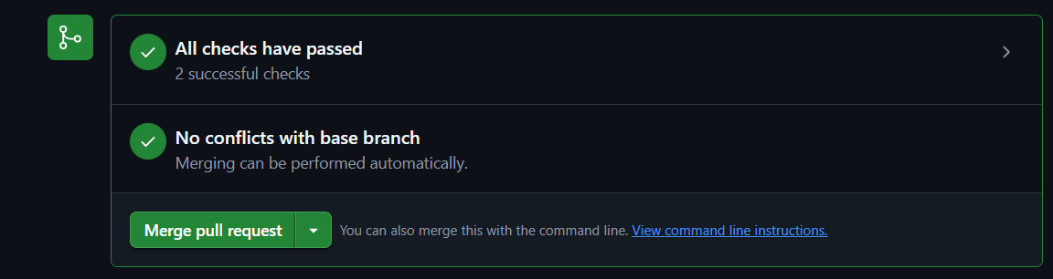
Рисунок 21 – Pull Request
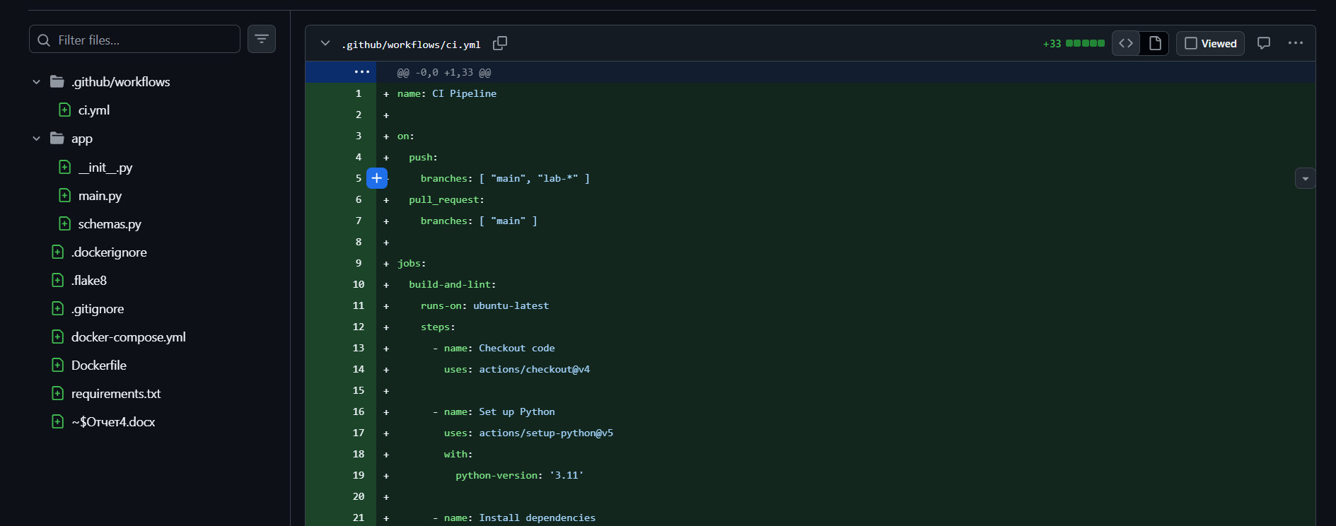
Рисунок 22 – Изменения в Pull Request

6. Ответы на контрольные вопросы
1. В чём разница между HTTP-методами PUT и PATCH?
PUT полностью заменяет ресурс: клиент передаёт все поля, а непереданные значения сбрасываются или заменяются значениями по умолчанию. PATCH частично обновляет ресурс: передаются только изменяемые поля. PUT по определению идемпотентен, идемпотентность PATCH зависит от реализации.
2. Какие преимущества даёт описание API с помощью спецификации OpenAPI?
OpenAPI даёт единый машиночитаемый «контракт» между разработчиками серверной и клиентской частей и тестировщиками. На его основе автоматически генерируются интерактивная документация (Swagger UI), клиентские SDK и серверные заглушки, выполняется валидация запросов и ответов, а инструменты вроде Postman могут импортировать спецификацию. Документация всегда соответствует коду, а команды могут работать параллельно, опираясь на согласованный контракт.
3. Что такое Continuous Integration и какую проблему решает GitHub Actions в контексте командной разработки?
Continuous Integration (непрерывная интеграция) – практика частого слияния изменений в общую ветку с автоматической проверкой каждого изменения: сборкой, линтером, тестами. Она решает проблемы «у меня работает», попадания сломанного кода в основную ветку и ручных рутинных проверок. GitHub Actions автоматически запускает эти проверки при каждом push и Pull Request, поэтому ревьюер сразу видит результат, а нерабочий код не попадает в main.
4. Почему сборка Docker-образа происходит на виртуальной машине GitHub (ubuntu-latest), а не локально?
Виртуальная машина GitHub – это чистая, одинаковая и воспроизводимая среда, на которую не влияют настройки и накопленный «мусор» на компьютере разработчика. Сборка с нуля из репозитория подтверждает, что проект собирается не только «на моём компьютере». Кроме того, сборка выполняется автоматически, не требует ресурсов и действий разработчика и одинакова для всех участников команды.

Вывод
В ходе лабораторной работы разработан REST-микросервис бронирования аудиторий на FastAPI с эндпоинтами GET, POST и DELETE, описаны модели данных, соответствующие UML-диаграмме, и настроена автоматическая генерация OpenAPI-документации (Swagger UI по адресу /docs). Приложение упаковано в Docker-образ и запускается командой docker-compose up -d. Настроен CI-конвейер GitHub Actions, выполняющий проверку кода линтером flake8 и сборку Docker-образа при каждом push и Pull Request. Получен практический опыт работы с ветками и Pull Request в Git.

